作业九 文件管理
一、选择和填空题
1．设文件F1当前引用计数值为1，先建立F1的符号链接(软链接)文件F2，再建立F1的硬链接文件F3，然后删除F1。此时，F2和F3的引用计数值分别是_____B_____。
A．0、1 B．1、1
C．1、2 D．2、1
2．下列文件物理结构中，适合随机访问且易于文件扩展的是B__________。
A．连续结构
B．索引结构
C．链式结构且磁盘块定长
D．链式结构且磁盘块变长
3．文件系统中，文件访问控制信息存储的合理位置是_____A_____。
A．文件控制块 B．文件分配表
C．用户口令表 D．系统注册表
4．设置当前工作目录的主要目的是____C______。
A．节省外存空间
B．节省内存空间
C．加快文件的检索速度
D．加快文件的读/写速度

- 某文件系统，（1）未引入索引节点机制时，假如一个FCB为64B，盘块大小为1KB，则每个盘块可存放 16 个FCB，640个FCB的目录文件，需占
40 个盘块，平均查找一个文件调入盘块（40+1）/2= 20 次(保留整数）；（2）引入索引节点机制后，假如一个FCB为8B，一个inode节点为64B，则每个盘块可存放 16 个inode，对于640个FCB的目录文件，需占 40 个盘块，640个inode节点信息文件，需占 40 个盘块，平均查找一个文件调入盘块 2 次(保留整数）；

二、简答题
1、简要回答文件系统的基本结构和功能。

文件系统由三部分组成：文件系统的接口，对对象操纵和管理的软件集合，对象及属性
文件系统面向用户的功能是：
1.文件的按名存取
2.文件的共享和保护
3.文件的操作和使用
为了实现这些功能，操作系统要考虑：
文件目录的建立和维护,存储空间的分配和回收,数据的保密和保护,监督用户存取和修改文件的权限,在不同存储介质上信息的表示方式、编址方法、存储次序，以及信息检索等问题

- 请回答什么是文件的物理结构？什么是文件的逻辑结构？
逻辑结构：指一个文件在用户面前所呈现的形式。物理结构：指文件在文件存储器上的存储形式。 逻辑结构有两种形式：①记录式文件(有结构式文件)。②字符流式文件（无结构式文件），也称流式文件。
物理结构：所谓文件系统的物理结构是指数据存放在硬盘上时硬盘磁粉的排列形状。 物理结构的形式：①连续文件结构②串联文件结构③索引文件结构④散列文件结构。
三、计算题
1、存放在某个磁盘上的文件系统，采用混合索引分配方式，其FCB中共有13个地址项，第0~9个地址项为直接地址，第10个地址项为一次间接地址，第11个地址项为二次间接地址，第12个地址项为三次间接地址。如果每个盘块的大小为512字节，若盘块号需要用3个字节来描述，而每个盘块最多存放170个盘块地址：
（1）该文件系统允许文件的最大长度是多少？
（2）将文件的字节偏移量5000、15000转换为物理块号和块内偏移量。
（3）假设文件的FCB已在内存，为了访问文件中某个位置的内容，最少需要访问几次磁盘，最多需要访问几次磁盘？
（4）对某个长度为18000000字节的文件，它需要占用多少个盘块（包括间接地址块）？

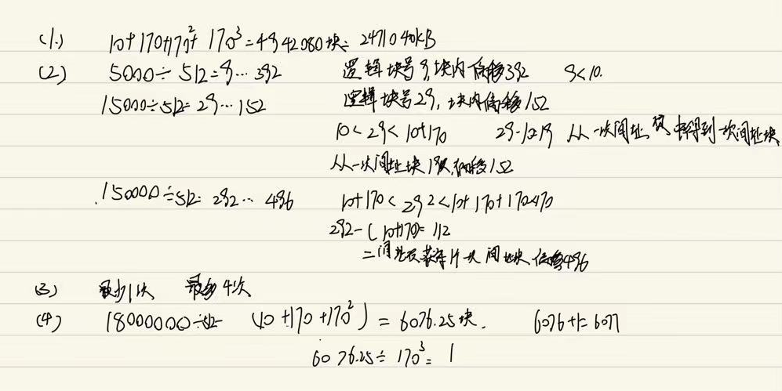
四、分析题
1、某文件系统为一级目录结构，文件的数据一次性写入磁盘，已写入的文件不可修改和删除，但可以多次创建新文件，请回答下列问题：
（1）在连续、链式、索引三种文件的数据块组织形式中，那种更适合？请说明理由
连续更合适。因为一次性写入不存在插入问题，连续的数据块组织方式完全可以满足一次性写入磁盘。同时连续文件组织方式减少了其他不必要的空间开销，而连续的组织方式顺序查找读取文件的速度是最快的。
- 为定位文件数据块，需要在FCB中设计哪些相关描述字段？
直接地址项：用于存储文件数据块的直接地址。
一次间接地址项：用于存储指向一级索引块的地址。
二次间接地址项：用于存储指向二级索引块的地址。
三次间接地址项：用于存储指向三级索引块的地址。

（3）为快速找到文件，FCB是集中存储好还是与对应的文件数据块连续存储好？请说明理由。
为了快速找到文件，FCB是集中存储好。目录是存在磁盘上的，所以检索目录的时候需要访问磁盘，速度很慢：集中存储是将文件控制块的一部分数据分解出去，存在另一个数据结构中，而在目录中仅留下文件的基本信息和指向该数据结构的指针，这样就有效缩短了目录的容量，减少了目录在磁盘中的块数，于是检索目录时读取次哦的次数也就减少了，于是加快了目录检索的速度。
2、分析题
请比较内存的分页存储管理技术和文件的索引外存分配方式在思想和相应的数据结构有何异同？
相同：都是通过索引的方式实现逻辑地址到物理地址的映射。都采用了分块的方式管理存储空间，以提高管理效率。
不同：内存的分页存储管理技术主要用于管理进程的虚拟内存，目的是提供更大的地址空间和更高的存取效率。文件的索引外存分配方式主要用于管理文件在外存中的存储和访问，目的是提供更好的文件管理和组织结构

